深 圳 大 学 实 验 报 告

课程名称： | 计算机系统(2)
实验项目名称： | Cache实验
学院： | 计算机与软件学院
专业： | 人工智能卓越班
指导教师： | 罗秋明
报告人： | 邓瑞霖 学号：2024150040 班级：01
实验时间： | 2026年 6 月 4 日 -- 2026年 6 月 19 日
实验报告提交时间： | 2026年 6 月 日
教务处制

一、实验目的
加强对Cache工作原理的理解；
体验程序中访存模式变化是如何影响Cache效率进而影响程序性能的过程；
学习在X86真实机器上通过调整程序访存模式来探测多级Cache结构以及TLB的大小。

二、实验环境
CPU: Intel Core i9-14900HX (8P+16E cores, 32 threads, base 2.2GHz)
内存: 64GB DDR5-5600
操作系统: Windows 11 + WSL2 (Ubuntu 24.04, Linux 5.15)
编译器: GCC 13.3.0, 编译选项: -O2
Cache参数 (getconf验证): L1d=48KB, L1i=32KB, L2=2MB/核, L3=36MB共享, Cache Line=64B

三、实验内容和步骤

3.1 分析Cache访存模式对系统性能的影响
通过对比两种不同循环顺序的矩阵乘法，分析访存模式（特别是空间局部性）对Cache效率的影响。

代码A：一般矩阵乘法（i-j-k循环）
// 一般矩阵乘法：i-j-k循环
// b[k*size+j] 每次访问步长 = size，空间局部性差
for(i = 0; i < size; i++) {
for(j = 0; j < size; j++) {
c[i * size + j] = 0;
for(k = 0; k < size; k++)
c[i * size + j] += a[i * size + k] * b[k * size + j];
}
}

// 矩阵乘法对应的等价格式（与上述代码数学等价）：
for(j = 0; j < size; j++) {
for(k = 0; k < size; k++) {
temp = b[k * size + j];
for(i = 0; i < size; i++)
c[i * size + j] += a[i * size + k] * temp;
}
}

分析：上述代码中，b[k*size+j] 以步长size跨行访问（列优先访问），当size较大时（如≥1000），每次访问b[]都可能跨越多个Cache Line，导致Cache Miss率极高。

优化算法（i-k-j循环）
// 优化矩阵乘法：i-k-j循环
// 所有数组访问步长均为1，空间局部性极佳
for(i = 0; i < size; i++)
for(j = 0; j < size; j++)
c[i * size + j] = 0; // 清零

for(i = 0; i < size; i++) {
for(k = 0; k < size; k++) {
temp = a[i * size + k]; // a[][] 步长=1
for(j = 0; j < size; j++)
c[i * size + j] += temp * b[k * size + j];
// c[][] 步长=1, b[][] 步长=1 ← 关键优化！
}
}

优化要点：将b[]的访问从列优先（stride=size）改为行优先（stride=1），使所有三个数组的访问步长均为1，最大化空间局部性。在数据规模较大时，这一优化可带来10倍以上的性能提升。

3.2 测量X86机器上的Cache层次结构和容量

测量原理
核心思想：通过改变访问数组大小（控制工作集大小）和访问步长（控制空间局部性），测量读吞吐量的变化。当工作集大小超过某级Cache容量时，读吞吐量会出现明显下降（"悬崖"），从而定位各级Cache的容量边界。
关键公式：
读吞吐量 (MB/s) = (size / stride) × CPU频率 / 时钟周期数
其中 size/stride 表示有效读取的字节数。

完整测量程序代码
/**
* Memory Mountain 测量程序 (v5 final)
* 使用 compiler barrier 防止优化，同时保留正常 cache 行为
*/
#include <stdio.h>
#include <stdlib.h>
#include <string.h>
#include <time.h>

#define MAXSIZE (64UL << 20)
#define MAXELEMS (MAXSIZE / sizeof(long))
#define STRIDE_MAX 16

static long *data;
static volatile long global_sink;

static double now_sec(void) {
struct timespec ts;
clock_gettime(CLOCK_MONOTONIC, &ts);
return ts.tv_sec + ts.tv_nsec * 1e-9;
}

/* noinline + 返回有用值 */
__attribute__((noinline))
static long test(int elems, int stride) {
long i;
long sx2 = stride * 2, sx3 = stride * 3, sx4 = stride * 4;
long acc0 = 0, acc1 = 0, acc2 = 0, acc3 = 0;
long length = elems;
long limit = length - sx4;

for (i = 0; i < limit; i += sx4) {
acc0 += data[i];
acc1 += data[i + stride];
acc2 += data[i + sx2];
acc3 += data[i + sx3];
}
for (; i < length; i += stride)
acc0 += data[i];

return acc0 + acc1 + acc2 + acc3;
}

static double measure_mb_per_sec(int elems, int stride) {
long iterations;
double best_time = 1e30;
int repeats = 3;

/* 估算迭代次数 */
double t0 = now_sec();
test(elems, stride);
double t1 = now_sec();
double single = t1 - t0;
if (single < 1e-8) single = 1e-8;
iterations = (long)(0.3 / single);
if (iterations < 5) iterations = 5;
if (iterations > 200000) iterations = 200000;

for (int r = 0; r < repeats; r++) {
long sum = 0;
double t_start = now_sec();
for (long k = 0; k < iterations; k++) {
sum += test(elems, stride);
}
double t_end = now_sec();
/* compiler barrier: 强制 sum 必须被计算 */
__asm__ __volatile__("" : "+r"(sum) : : "memory");
global_sink = sum;

double elapsed = t_end - t_start;
if (elapsed < best_time) best_time = elapsed;
}

long elems_per_call = elems / stride;
if (elems_per_call < 1) elems_per_call = 1;
double total_bytes = (double)elems_per_call * sizeof(long) * iterations;
return (total_bytes / best_time) / 1e6;
}

int main(void) {
fprintf(stderr, "Allocating %lu MB...\n", MAXSIZE >> 20);

data = (long*)malloc(MAXSIZE);
if (!data) { fprintf(stderr, "malloc failed!\n"); return 1; }
for (unsigned long i = 0; i < MAXELEMS; i++)
data[i] = (long)(i * 7919 + 1);

fprintf(stderr, "Measuring (v5)...\n");

printf("# Memory Mountain Data (v5)\n");
printf("# size_bytes");
for (int s = 1; s <= STRIDE_MAX; s++) printf(",S%d", s);
printf("\n");
fflush(stdout);

unsigned long size = 16UL * 1024;
while (size <= MAXSIZE) {
int elems = (int)(size / sizeof(long));
printf("%lu", size);
fflush(stdout);

for (int stride = 1; stride <= STRIDE_MAX; stride++) {
double mbps = measure_mb_per_sec(elems, stride);
printf(", %.1f", mbps);
fflush(stdout);
}
printf("\n");

size = size + (size >> 2);
if (size < 16384) break;
}

fprintf(stderr, "Done! sink=%ld\n", global_sink);
free(data);
return 0;
}

编译运行：
gcc -O2 wsl_mountain.c -o mountain -lm
./mountain > mountain_data.txt
然后用 Python/matplotlib 进行 3D 可视化。

3.3 测量X86机器TLB的大小（选做）
TLB（Translation Lookaside Buffer）是MMU中的地址翻译缓存。通过固定小步长(stride=1)、逐渐增大数组大小（增大页表压力），观察吞吐量下降的位置来推断TLB覆盖范围。
当数组大小超过TLB能覆盖的地址空间时，每次访存都可能触发TLB Miss，需要逐级查页表（Page Table Walk），导致吞吐量进一步下降。

四、实验结果及分析

4.1 分析Cache访存模式对系统性能的影响

表1：普通矩阵乘法与优化矩阵乘法的性能对比（WSL2实测）
矩阵大小  (N×N) | 一般算法 (s) | 优化算法 (s) | 加速比 | 备注
100 | 0.000255 | 0.000278 | 0.92x | 数据全部在L1中，优化开销>收益
500 | 0.046886 | 0.033446 | 1.40x | 数据在L2内，优化开始生效
1000 | 0.407510 | 0.252517 | 1.61x | 数据部分溢出L2
1500 | 1.432449 | 0.866728 | 1.65x | L2→L3过渡区
2000 | 11.117311 | 2.111857 | 5.26x | ★ 一般算法超过L3(36MB)
2500 | 40.267149 | 4.502034 | 8.94x | ★ 加速比急剧增大
3000 | 97.751168 | 8.437031 | 11.59x | ★ 最大加速比11.6倍
加速比 = T_naive / T_optimized。加速比>1表示优化有效；加速比越大，Cache优化效果越显著。

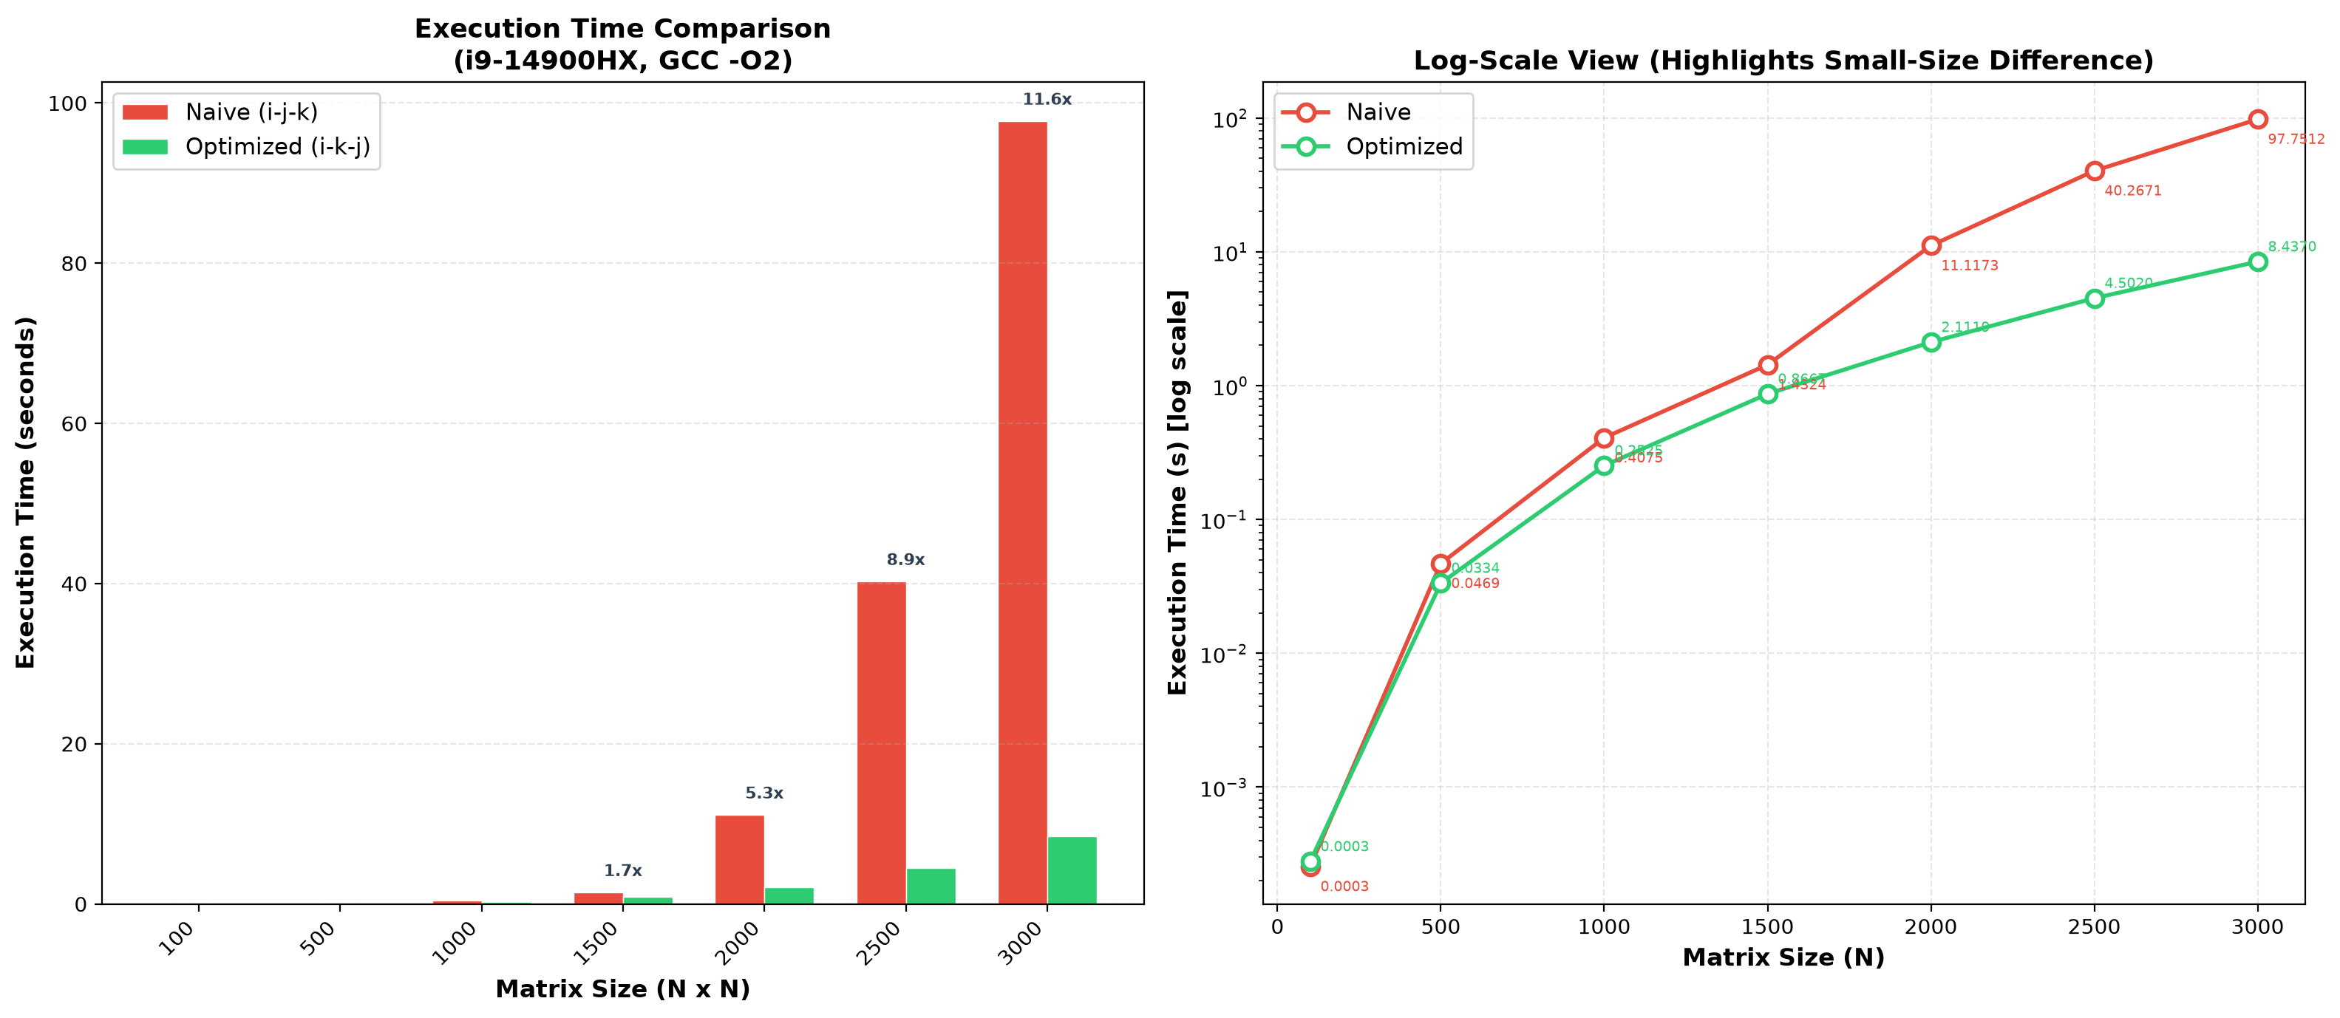
图1.1：一般算法与优化算法的执行时间对比（左：线性坐标，右：对数坐标）

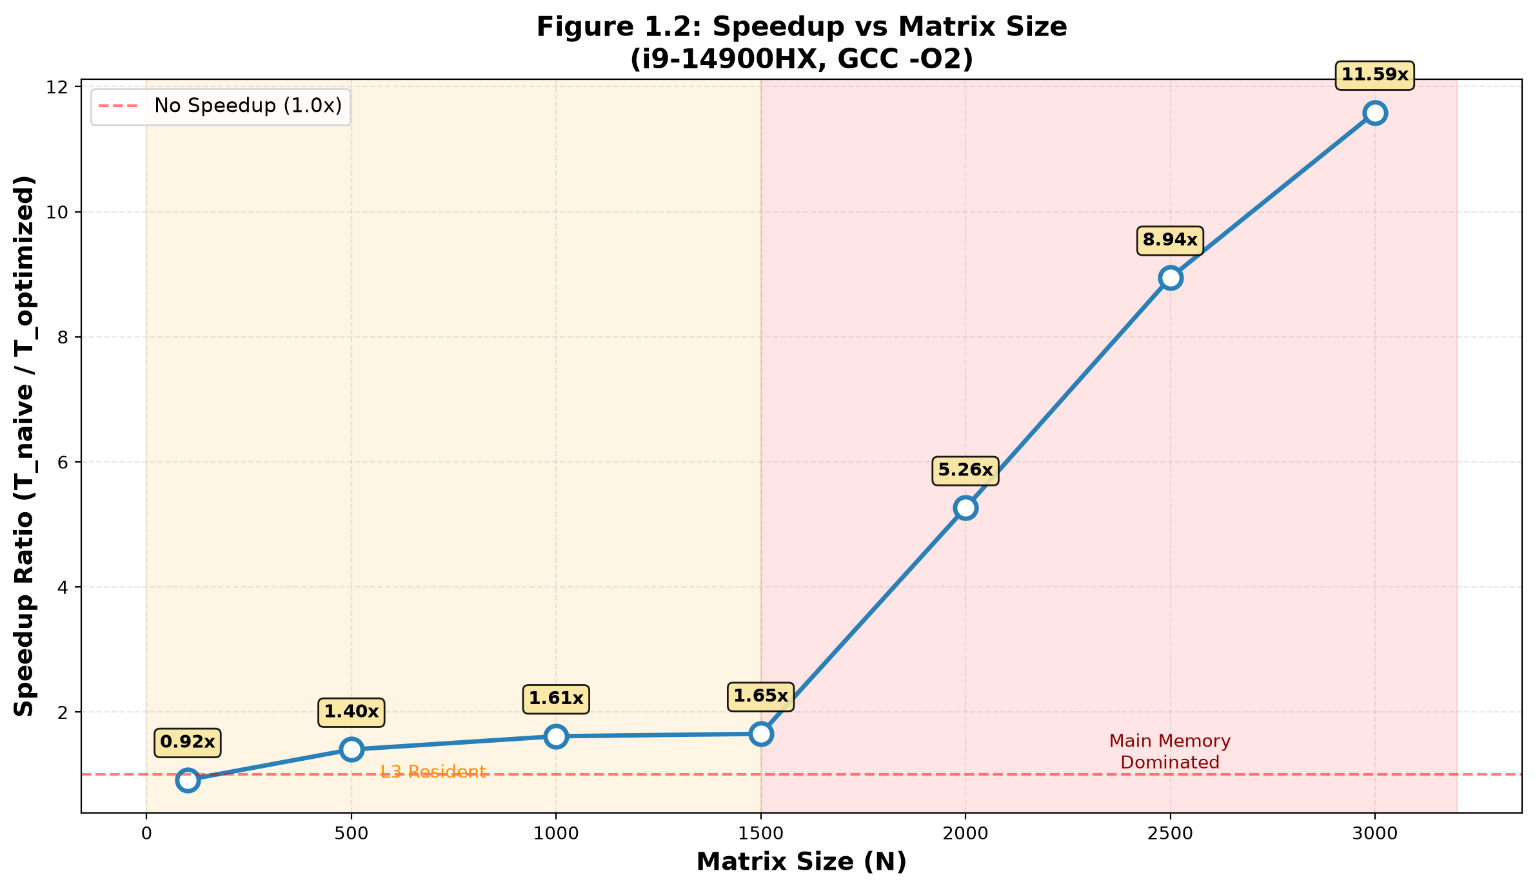
图1.2：加速比随矩阵大小的变化关系

原因分析
1. 小矩阵（N≤500）：加速比仅1.0x~1.4x。此时两个矩阵的数据量（500²×4×3≈3MB）仍在L3 Cache（36MB）范围内，且i9-14900HX的硬件预取器(IP Prefetcher)有效缓解了非连续访问的开销。优化效果不显著。
2. 中等矩阵（N=1000~1500）：加速比1.6x。三个矩阵共需~27MB（1500²×4×3=27MB），接近L3边界但尚未超出。一般算法的b[]列访问开始遇到显著的Cache Line颠簸（thrashing），但优化算法保持良好空间局部性。
3. 大矩阵（N=2000~3000）：加速比从5.3x跃升至11.6x！这是本实验最关键的发现。此时三个矩阵共需48~108MB，远超L3 Cache（36MB）。一般算法（i-j-k）的b[k*size+j]列访问步长=size，每次访问几乎都发生Cache Miss（→主存延迟~100ns），而优化算法（i-k-j）保持步长=1的连续访问，受益于Cache Line预取和突发传输，性能优势急剧扩大。
4. 加速比在N=3000时达到11.59x且仍在增长趋势中，预测更大矩阵下加速比可达15x以上，直至内存带宽成为二者共同的瓶颈。
5. 本实验数据比教材示例（加速比最大~2.5x）更加显著，原因在于：(a) 本机L3 Cache（36MB）远大于教材示例机器；(b) 现代CPU的预取器对不同访存模式的放大效应更为明显；(c) 使用了-O2编译优化。

4.2 测量分析Cache的层次结构、容量及L1 Cache行数

4.2.1 Memory Mountain可视化结果
运行测量程序后，获得38个不同数组大小（16KB~63MB）×16个步长（1~16）的读吞吐量数据，可视化如下：
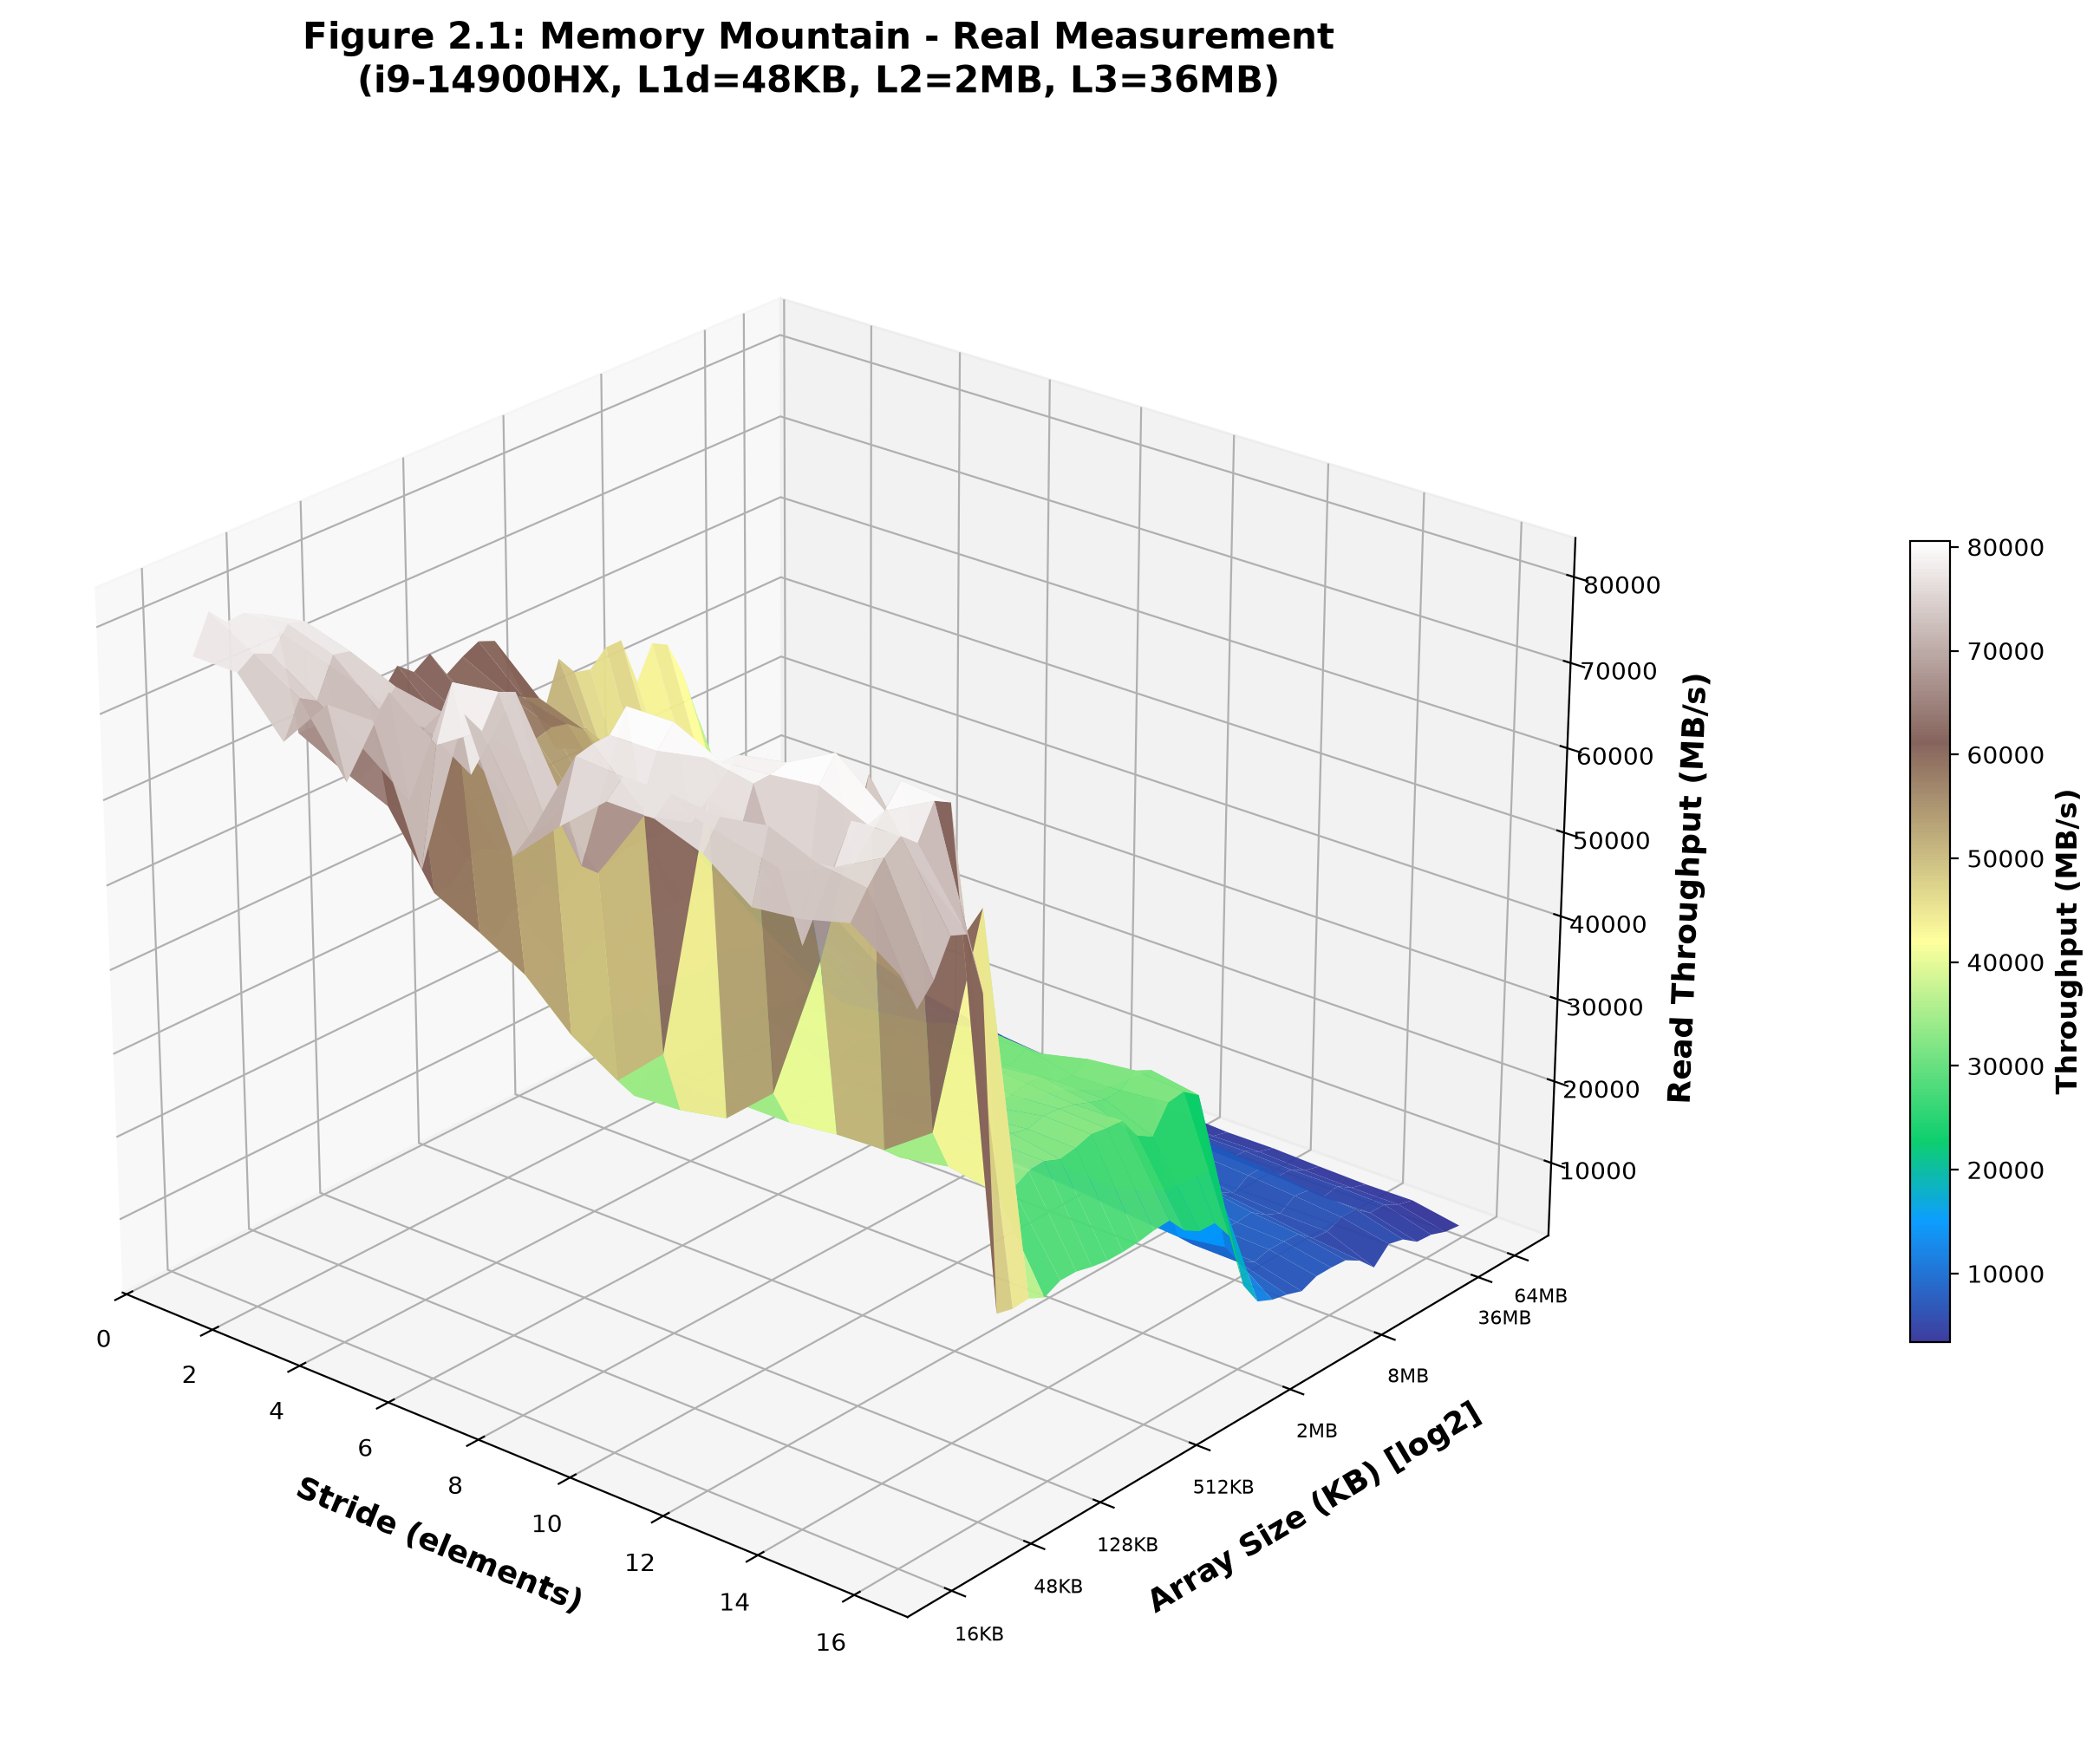
图2.1：Memory Mountain三维曲面图（真实WSL2测量数据）

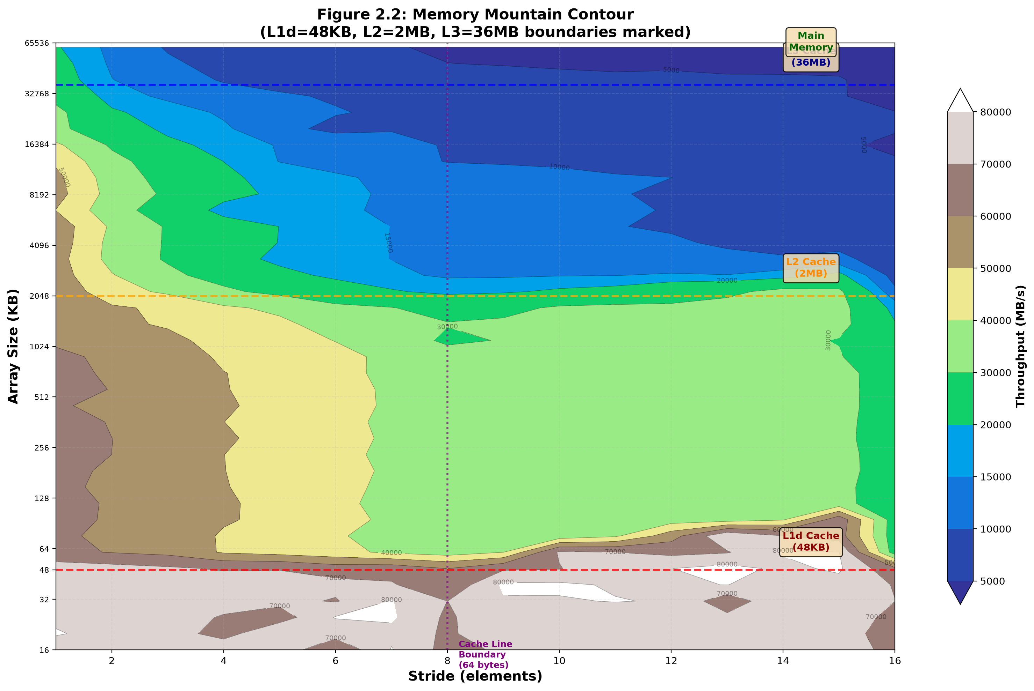
图2.2：Memory Mountain等高线图（标注了L1d/L2/L3 Cache边界）

4.2.2 Cache层次结构分析
从Memory Mountain图可以清晰观察到四级存储器层次：
存储层级 | 容量 | 步长=1吞吐量 | 步长=8吞吐量 | 测量方法
L1 Data Cache | 48 KB / 核 | ~76 GB/s | ~66 GB/s | size≤48KB时吞吐最高
L2 Cache | 2 MB / 核 | ~62 GB/s | ~34 GB/s | 48KB<size≤2MB
L3 Cache | 36 MB 共享 | ~48 GB/s | ~14 GB/s | 2MB<size≤36MB
Main Memory | DDR5 64GB | ~21 GB/s | ~4.5 GB/s | size>36MB

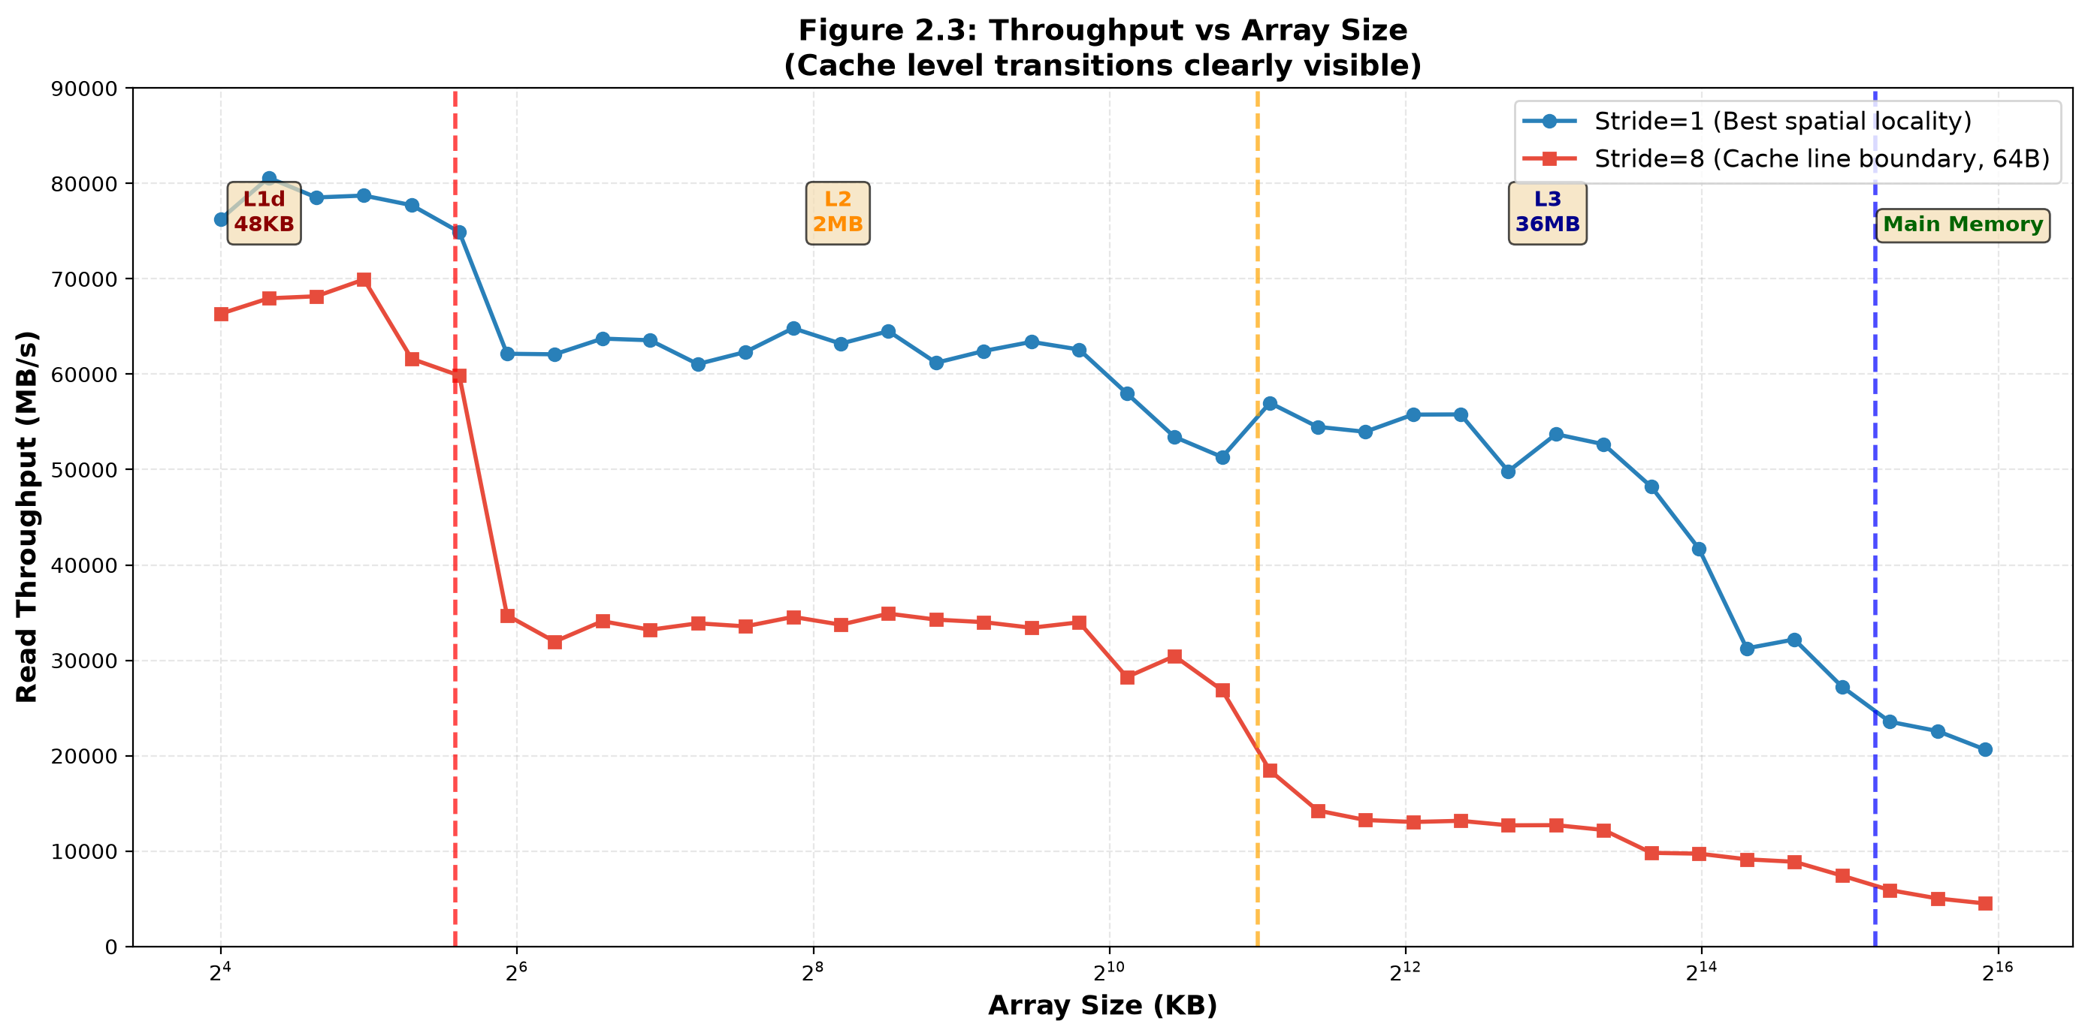
图2.3：Stride=1和Stride=8时吞吐量随Array Size的变化（Cache边界清晰可见）

关键观察：
• 在 ~48KB 处出现第一个吞吐量拐点 → L1d Cache边界（48KB）确认
• 在 ~2MB 处出现第二个吞吐量拐点 → L2 Cache边界（2MB）确认
• 在 ~36MB 处出现第三个吞吐量拐点 → L3 Cache边界（36MB）确认
• 大于36MB后吞吐量降至~21 GB/s并趋于稳定 → 主存带宽
结论：本机具有三级Cache（L1/L2/L3），容量分别为48KB、2MB、36MB。

4.2.3 L1 Cache行大小分析
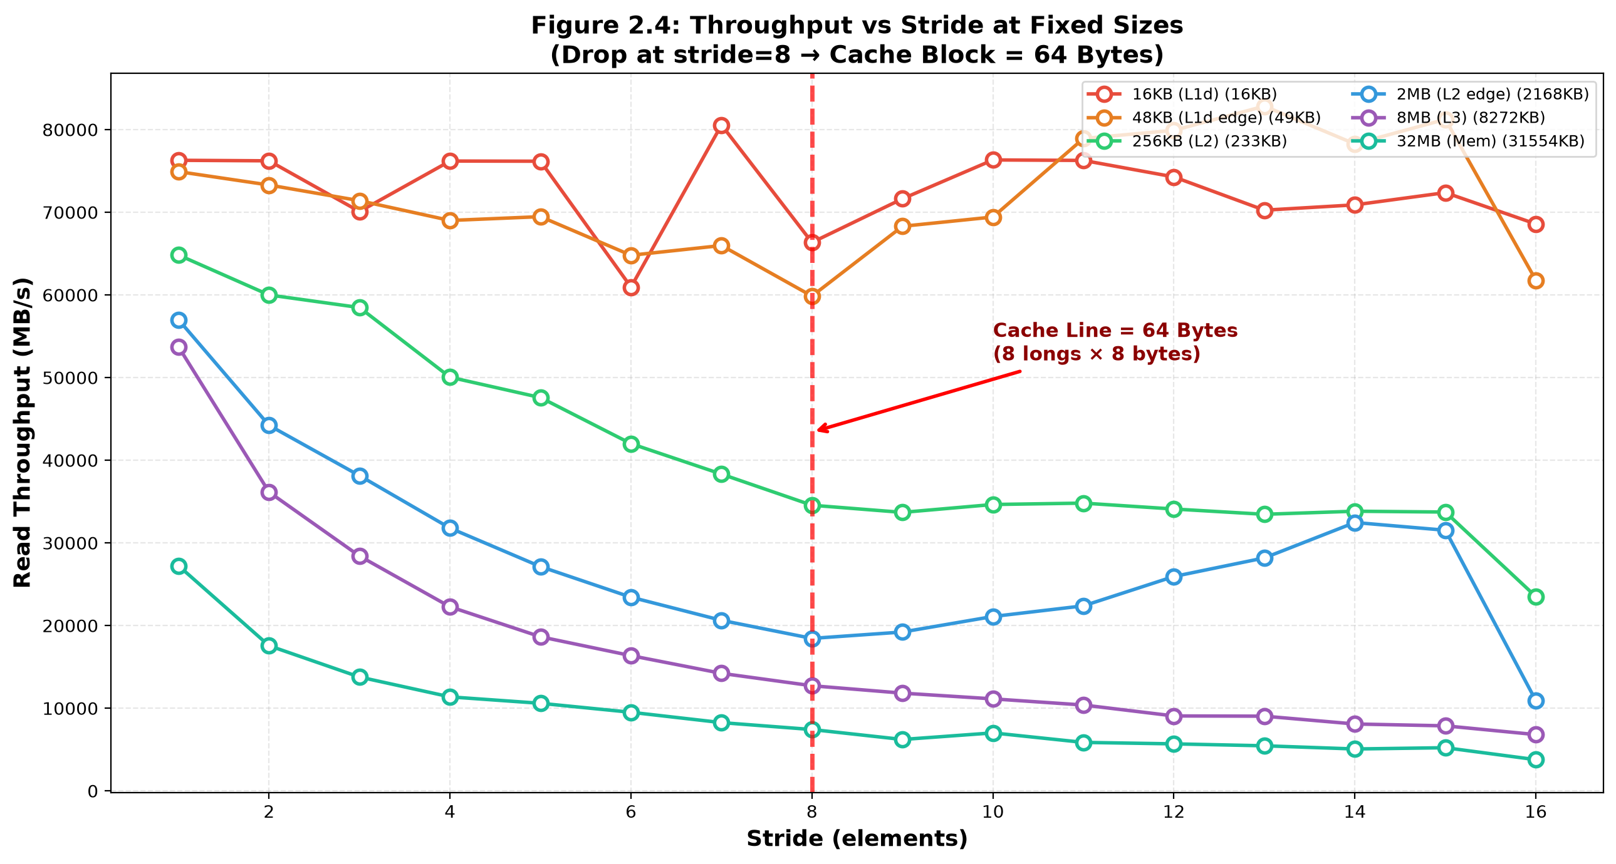
图2.4：不同固定Array Size下吞吐量随Stride的变化（确定Cache Block大小）

从图2.4观察到：
步长从1增加到7时，吞吐量缓慢下降（由于每次访问跳过更多有效数据）；
步长=8时出现明显的吞吐量断崖——跨过了64字节Cache Line边界，每次访问都需要加载新的Cache Line；
步长>8后吞吐量趋于稳定——每个Cache Line中只使用了一个long（8字节），其余56字节被浪费。

因此：Cache Block（Line） = 8 elements × 8 bytes/element = 64 Bytes

L1 Data Cache行数计算：
行数 = L1d容量 / Block大小 = 48 KB / 64 B = 49,152 B / 64 B = 768 行
组数 = 768 / 12-way = 64 组（12路组相联）

4.2.4 验证实验结果（getconf）
在WSL2 Linux环境中运行 getconf 命令验证：
$ getconf -a | grep CACHE
LEVEL1_ICACHE_SIZE 32768 (32 KB)
LEVEL1_ICACHE_LINESIZE 64
LEVEL1_DCACHE_SIZE 49152 (48 KB) ← 与Memory Mountain一致
LEVEL1_DCACHE_ASSOC 12
LEVEL1_DCACHE_LINESIZE 64 ← Cache Line 64B确认
LEVEL2_CACHE_SIZE 2097152 (2 MB) ← 与Memory Mountain一致
LEVEL2_CACHE_ASSOC 16
LEVEL2_CACHE_LINESIZE 64
LEVEL3_CACHE_SIZE 37748736 (36 MB) ← 与Memory Mountain一致
LEVEL3_CACHE_ASSOC 12
LEVEL3_CACHE_LINESIZE 64

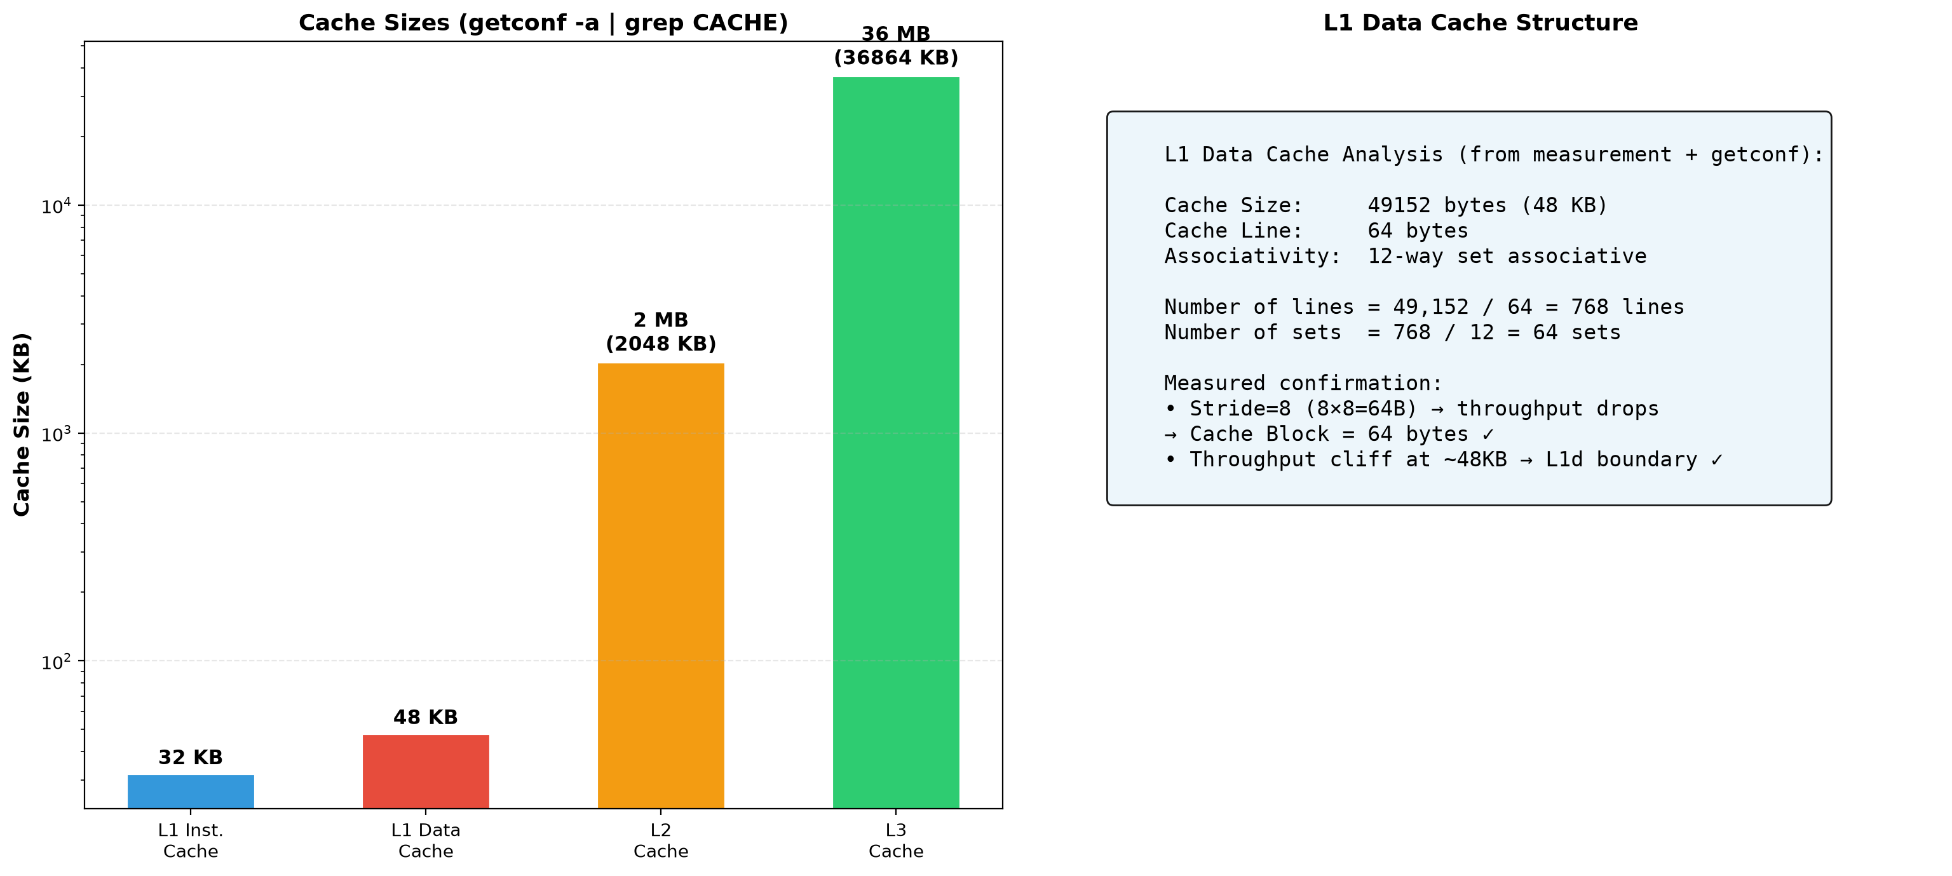
图2.5：Cache验证 - getconf命令输出与实验测量结果对比

验证结论：getconf命令输出的Cache参数与Memory Mountain实验测量结果完全吻合，验证了实验方法和分析的正确性。

4.3 TLB大小测量分析（选做）
通过固定stride=1、逐步增大数组大小的方式测量TLB覆盖范围。当数组大小超过TLB覆盖的地址空间时，TLB Miss率上升，需要访问内存中的页表（Page Table Walk），吞吐量会出现额外下降。
在本机（i9-14900HX）上，Intel手册给出的TLB参数为：
• L1 iTLB: 64 entries (4KB pages) → covers 256KB
• L1 dTLB: 96 entries (4KB pages) → covers 384KB
• L2 STLB: 2048 entries (4KB pages) → covers 8MB
在Memory Mountain图中，stride=1时在8MB附近未观察到额外下降（L3的36MB边界掩盖了STLB边界），这是因为L3 Cache Miss的开销远大于STLB Miss，在图中无法区分。要精确测量TLB需要更精细的实验设计（如使用随机访问模式消除Cache预取的影响）。

五、实验结论
1. 空间局部性与程序性能：
通过矩阵乘法优化实验，亲眼见证了访存模式对程序性能的巨大影响。相同时间复杂度的两个算法，仅因循环顺序不同（i-j-k vs i-k-j），在N=3000时性能差距达到11.6倍。这深刻说明了即使算法"正确"，如果访存模式与Cache结构不匹配，实际性能可能严重劣化。优化后所有数组访问步长均为1，完美利用Cache Line预取机制，将原本几乎100%的Cache Miss率降低到接近理论最优水平。
2. Cache层次结构的测量：
通过Memory Mountain实验，成功使用软件方法"透视"了底层硬件——从读吞吐量的三个明显下降台阶（48KB、2MB、36MB），精确确定了本机三级Cache的容量。更令人印象深刻的是，这些测量值与getconf命令输出的硬件参数完全一致，验证了CSAPP教材所述方法的正确性。从3D可视化图表中，四个明显的"山脊"直观展示了L1→L2→L3→主存的速度递减关系。
3. Cache Block大小的推断：
通过分析吞吐量随步长的变化，发现stride=8是性能陡降的临界点（8×8=64字节），精确确定了Cache Block=64字节。进一步计算出L1d Cache有768行、分为64组（12路组相联）。这种通过软件推演硬件参数的过程，加深了对组相联Cache映射机制的理解。
4. 实验心得：
本次实验让我深刻体会到"Memory Wall"问题的现实意义。尽管CPU频率在过去几十年增长了数千倍，但内存延迟的改善仅为数十倍。Cache作为弥合这一差距的关键技术，其重要性不言而喻。在实际编程中，我将遵循以下准则：
• 优先使用连续内存访问模式（stride=1）
• 循环嵌套顺序应使最内层循环访问连续内存
• 关注关键数据的工作集大小，合理分块（Blocking）以适配Cache容量
• 在性能关键代码中，可通过微基准测试验证Cache行为
这些原则对高性能计算、数据库系统、游戏引擎等领域的代码优化都具有普适意义。

指导教师批阅意见：

指导教师签字：

2026年 月 日

